### 2.1.7. Erzwungene Schwingung und Resonanz

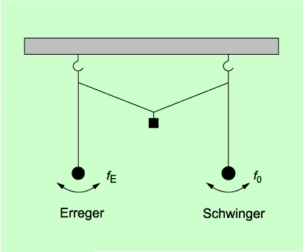Zwei identische Schwinger werden gekoppelt und der Erreger in Schwingung versetzt.

Nach einiger Zeit schwingt das zweite Pendel mit.

Hier stimmen Eigenfrequenz  und Erregerfrequenz  überein. Es zur RESONANZ.

fE << f0

* 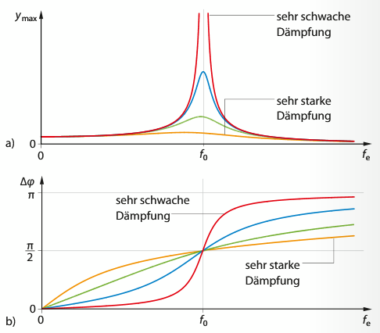Amplitude des Erregers gleich Amplitude des Oszillators
* Erreger und Oszillator schwingen phasengleich

fE = f0

* Amplitude des Oszillators wird besonders groß
* Erreger und Oszillator schwingen mit einem Phasenunterschied von π/2

fE >> f0

* Amplitude des Oszillators ist klein
* Erreger und Oszillator schwingen mit einem Phasenunterschied von π (Gegentakt)

Resonanz kann erwünscht (Musikinstrumente) oder unerwünscht (Zerstörung von Gebäuden durch Erdbeben) sein.